
% DIFICULTAD | PUNTAJE TOTAL | PUNTAJE OBTENIDO | NOTA
60% | 32
COLEGIO PEDRO DE VALDIVIA DE VILLARRICA
Departamento de: Matemática
Profesor: Bárbara Ponce
Programa de integración escolar
Profesora Diferencial: Paula Salgado
Curso: 2° Básico

EVALUACIÓN FORMATIVA
MATEMÁTICA 2°
UNIDAD 1: NÚMEROS Y OPERACIONES
NOMBRE:
CURSO: |  | FECHA:

NOMBRE DE LA UNIDAD | NÚMEROS Y OPERACIONES.
OBJETIVOS DE APENDIZAJES  - Contar números del 0 al 1 000 de 2 en 2, de 5 en 5, de 10 en 10 y de 100 en 100, hacia adelante y hacia atrás, empezando por cualquier número menor que 1 000. (OA1)  - Leer números del 0 al 100 y representarlos en forma concreta, pictórica y simbólica. (OA2) | HABILIDADES  - Identificar  - Representar  - Completar  - Comprender  - Resolver problemas. | CONTENIDOS  - Conteo de números.  - Lectura y escritura de números.  - Representación de números.  - Secuencias numéricas.

ÍTEM I: SELECCIÓN MULTIPLE
Marca con una x la alternativa correcta. (1 pto c/u)
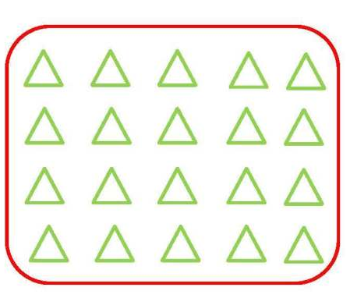
1-. Cuenta e indica el número correspondiente.

a) 5 | b) 20 | c) 25

2-. ¿Cuál grupo de elementos representa la siguiente cantidad?
38

  a) |   b) | c)


3-. ¿Cómo se escribe la siguiente cantidad?

a) diez y cinco | b) cinco | c) quince

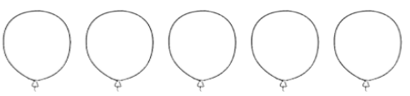
4-. ¿Cómo está formada la secuencia numérica?
9
6
3
12
15

a) de 5 en 5 | b) de 3 en 3 | c) de 1 en 1

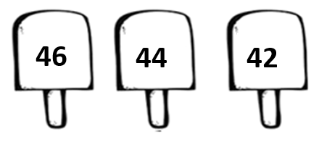
5-. ¿Cómo esta ordenada la secuencia?

- Decreciente  (De un número mayor a un número menor) | b) Secuencia de 5 en 5 | c) Creciente  (De número menor a número mayor)


6-. ¿Cuál es el número que falta en la secuencia?
34
44

a) 35 | b) 43 | c) 39

ÍTEM II: RESOLUCIÓN DE PROBLEMAS O DESARROLLO
Lee comprensivamente los ejercicios propuestos y desarróllalos.
1-. Dibuja la cantidad de elementos que se indica en cada círculo. (1 pto c/u)
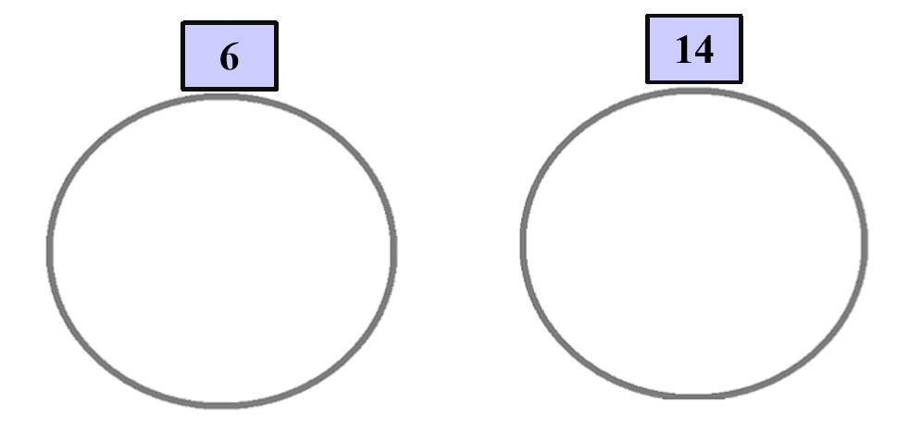
24
31

2-. Cuenta y anota el número que corresponda. (1 pto c/u)
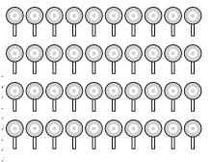



3-. Completa la siguiente tabla: Puede utilizar la representación que gustes. (1 pto c/u)
ESCRITURA (NÚMERO) | LECTURA (CÓMO SE LEE) | REPRESENTACIÓN (DIBUJO)
21
15
37
26
49

4-. Completa las secuencias de 5 en 5. (0,5 ptos c/u)
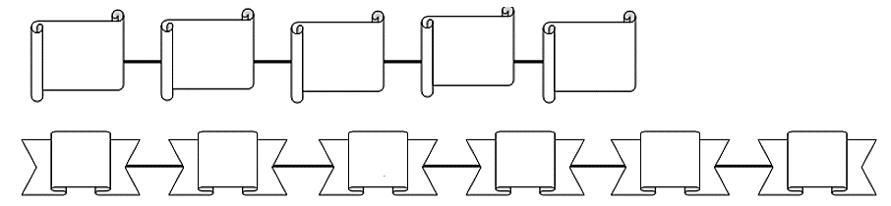
a)
24

b)
16

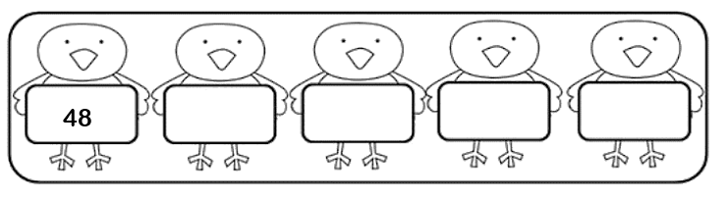
5-. Ordena las secuencias de forma creciente de 10 en 10. (0,5 ptos c/u)

2

6-. Ordena las secuencias de forma decreciente de 3 en 3. (0,5 pto c/u)

47

7-. Resuelve los problemas. (2 ptos c/u)
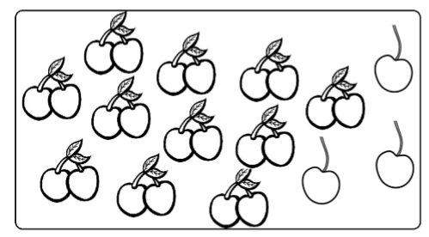
a) En cada racimo hay dos cerezas y algunas sueltas ¿Cuántas cerezas hay?

b) Algunos fines de semana de verano, un payasito muy gracioso regala globos a los niños que pasan por la costanera de Villarrica. El fin de semana pasado tenía 49 globos y regaló los siguientes:

¿Con cuántos globos se quedó el payasito?

